«Лего» – умная игра,
Увлекательна, хитра.
Приглашаем всех друзей
«Лего» собирать скорей.
ЛЕГО это мир фантазий!
Мир идей, разнообразий.
Изучая схемы в нём,
Может получиться дом.
ЛЕГО руки развивает.
И мечтать нам не мешает.
И скажу про ЛЕГО я.
Это лучшая игра! 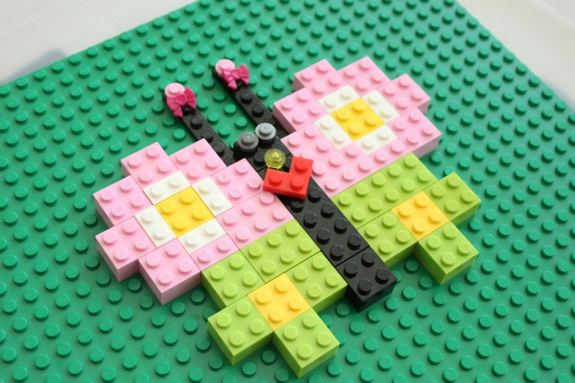
Даже взрослым интересно:
В «Лего» всем играть полезно!
Здравствуйте дорогие друзья! Предлагаю не терять время, и быстрее отправится в страну конструирования. Для этого вам понадобится конструктор и воображение!
На этой неделе мы вам предлагаем создать насекомых (Напимер, бабочку) и цветочки, непосредственно из конструктора!
